PROGRAMMA SVOLTO

DISCIPLINA

…………………………………………….

ESAME DI STATO 2023/2024

Allegato al Documento deliberato in seno al Consiglio di classe riunitosi in data ……..
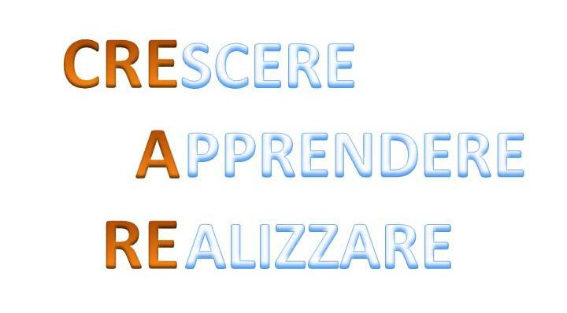

CONSUNTIVO PROGRAMMA DISCIPLINARE
DISCIPLINA:
DOCENTE
ORE DI LEZIONE EFFETTUATE al 15 Maggio
TESTI IN ADOZIONE:

Unità Didattica n. 1 - TITOLO
OBIETTIVI DI APPRENDIMENTO:  -Conoscenze  -Abilità | Da compilare
CONTENUTI TRATTATI:  Documenti/ Testi | Da compilare
Fonti | Da compilare
Esperienze/ Problemi | Da compilare
Competenze | Da compilare
Metodi di Insegnamento ed Attività Didattiche | Da compilare
Mezzi e Strumenti di lavoro | Da compilare
Strumenti di verifica | Da compilare
Criteri di valutazione | Per la valutazione si è tenuto conto della griglia di valutazione disciplinare strutturata in coerenza con la griglia generale allegata al P.O.F.
Esiti del Percorso di apprendimento | Tutti gli alunni hanno raggiunto le conoscenze, abilità e competenze in modo soddisfacente

